W terminie do 31.03 proszę zapisać w zeszycie
- temat lekcji
- punkty 1-3
- pod każdym punktem wykonać zadania z podręcznika
W razie pytań proszę kontaktować się ze mną przez librusa lub e-maila: anetagrabowska6@gmail.com.

TEMAT: Funkcje wykładnicze i logarytmy - podsumowanie wiadomości
1. Potęgi i ich własności
zad 1 i 2 str. 101
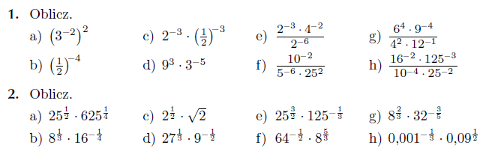
2. Wykres funkcji wykładniczej i jej własności
zad 8 str. 102
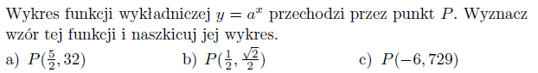
3. Przekształcenia funkcji wykładniczej. Odczytywanie własności funkcji z jej wykresu
zad 9 str. 101
